杭州米仔家居有限公司建设项目
竣工环境保护
验收监测报告

建设单位：杭州米仔家居有限公司

检测单位：杭州普洛赛斯检测科技有限公司

2018年11月16日

目 录
目 录 - 1 -
一、项目概况 - 1 -
二、验收监测依据 - 2 -
三、工程建设情况 - 3 -
四、环境保护设施 - 7 -
4.1 污染源及污染物分析和污染治理措施 - 7 -
4.2 环保投资 - 7 -
4.3 “三同时”的落实情况 - 7 -
五、环境影响报告主要结论与建议及其审批部门审批决定 - 9 -
5.1 环评建议 - 9 -
5.2 环评总结论 - 9 -
5.3 环评批复意见 - 9 -
六、验收执行标准 - 10 -
6.1废气 - 10 -
6.2废水 - 10 -
6.3噪声 - 10 -
6.4固体废物 - 11 -
七、验收监测内容 - 12 -
7.1 验收监测期间工况说明 - 12 -
7.2 验收监测内容和频次 - 12 -
八、质量保证和质量控制 - 13 -
8.1监测分析方法 - 13 -
8.2质量保证和质量控制 - 13 -
九、验收监测结果 - 15 -
9.1废气监测结果 - 15 -
9.2废水监测结果 - 18 -
十、验收监测结论 - 20 -
10.1 结论 - 20 -
10.2 建议 - 21 -

一、项目概况
（1）项目名称：杭州米仔家居有限公司建设项目
（2）建设性质：新建
（3）地址：杭州市萧山区萧山经济技术开发区红垦农场红灿路499号
（4）环评编制及审批情况
杭州米仔家居有限公司位于萧山区萧山经济技术开发区红垦农场红灿路499号，租用浙江双花制冷系统有限公司所属工业用房3000m²。本项目生产规模为年产升降学习桌椅2万套。
该项目的环评《杭州米仔家居有限公司建设项目环境影响报告表》于2018年9月通过萧山区环保局审批，批文号为萧环建【2018】368号。
项目自2018年9月开始建设，2018年10月建设完成，并投入生产。

（5）验收工作
杭州普洛赛斯检测科技有限公司承担本项目环境保护设施竣工验收监测工作。我公司在收集有关资料和现场踏勘、调查的基础上，编制了本项目环保设施竣工验收监测报告。

二、验收监测依据
1、《中华人民共和国环境保护法》（中华人民共和国主席令第九号，2015
年1月1日起施行）；
- 《中华人民共和国环境噪声污染防治法》（中华人民共和国主席令第
七十七号，1997年3月1日起施行）；
- 《中华人民共和国固体废物污染环境防治法》（中华人民共和国主席
令第三十一号，2005年4月1日起施行，2015年4月24日修订）；
- 《中华人民共和国水污染防治法》，第十二届全国人民代表大会常务委员会第二十八次会议修正，2018.1.1日起施行；
- 《中华人民共和国大气污染防治法》（中华人民共和国主席令第三十
一号，2016年1月1日起施行）；
6、《建设项目环境保护管理条例》，国务院令第253号，1998年11月29日发布，根据2017年7月16日《国务院关于修改〈建设项目环境保护管理条例〉的决定》修订，2017年10月1日起施行；
7、《建设项目竣工环境保护验收暂行办法》，环境保护部，国环规环评 [2017] 4号，2017年11月22日；
8、《浙江省环境保护局建设项目环境保护“三同时”管理办法》，浙江省环境保护局浙环发[2007]12号；
9、《浙江省环境保护厅建设项目竣工环境保护验收技术管理规定》，浙江省环境保护厅浙环发[2009]89号文；
10、《浙江省建设项目环境保护管理办法》，浙江省政府令第364号，2018年3月1日；
11、《杭州米仔家居有限公司建设项目环境影响报告表》，杭州市环境保护有限公司，2018年6月；
12、《关于杭州米仔家居有限公司建设项目环境影响报告表审查意见的函》，杭州市萧山区环境保护局，萧环建【2018】368号，2018年9月；

三、工程建设情况
1、地理位置：本项目位于萧山区萧山经济技术开发区红垦农场红灿路499号，具体见下图。

2、周围环境情况：
本项目位于萧山区萧山经济技术开发区红垦农场红灿路499号，项目厂区东面为、西面为厂房；南面为农田，北面为厂房。厂界100米范围无住户等敏感点。具体见下图。

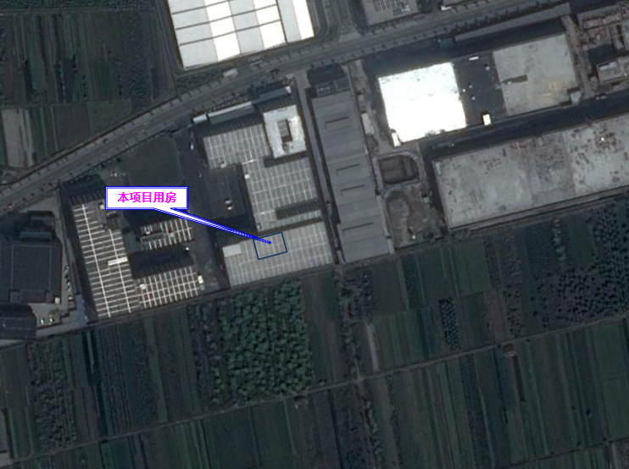

3、项目投资：项目总投资500万元，环保投资15万元。
4、建设内容
建设规模：年产升降学习桌椅2万套。
生产安排与劳动定员：员工25人，正常情况下实行白班制生产，平均日工作8小时，年工作300天。
5、水源
本项目用水由自来水公司供水；项目消防用水系统采用与生产用水合一制。环厂房管道铺置，并按要求设置消防栓。
6、生产工艺情况介绍

图3-1 本项目生产工艺流程及产污环节（环评审批）
工艺说明：
本项目对有瑕疵的木器桌面进行打磨、喷漆、晾干；对钣金件进行丝网印刷、固化。生产过程中产生的污染主要为打磨粉尘、水性漆有机废气、油墨有机废气、固废和噪声。

图3-2 本项目目前实际生产工艺流程及产污环节（虚线部分外协）
工艺说明：
实际取消了丝网印刷加工。不再产生油墨有机废气和废油墨桶。
本项目对有瑕疵的木器桌面进行打磨、喷漆、晾干；再与钣金件组装。生产过程中产生的污染主要为打磨粉尘、水性漆有机废气、固废和噪声。

7、 主要设备
本项目主要设备见表3-1。
表3-1 本项目主要设备表
序号 | 设备名称 | 批复数量 | 实际数量 | 备注
1 | 丝网印刷机 | 1台 | 0 | /
2 | UV光固机 | 1台 | 0 | /
3 | 自动打包机 | 2台 | 2台 | /
4 | 自动打磨机 | 1台 | 1台 | /
5 | 喷漆房 | 1个 | 1个 | /
6 | 木器防开裂养生室空气能恒温恒湿系统 | 2套 | 2套 | /
7 | 自动输送组装流水线 | 1条 | 1条 | /
8 | 电动叉车 | 2台 | 2台 | /
9 | 带全封闭式无泵水旋环保净化系统的修复设备 | 1套 | 1套 | /
8、原辅材料
本项目原辅材料见表3-2。

表3-2 主要原辅材料消耗
序号 | 主要原辅材料名称 | 环评主要原辅材料用量 | 实际主要原辅材料用量 | 备注
1 | ABS塑料件（外购） | 2万套/a | 2万套/a | /
3 | 钣金件（外购） | 2万套/a | 2万套/a | /
4 | 木器桌面（外购） | 2万套/a | 2万套/a | /
5 | 包装纸箱（外购） | 2万套/a | 2万套/a | /
6 | 丝印UV油墨 | 0.1t/a | 0 | /
7 | 阿克苏水性底漆 | 0.6t/a | 0.6t/a | /
8 | 阿克苏水性面漆 | 0.4t/a | 0.4t/a | /
9、项目变动情况
本项目实际取消了丝网印刷加工。取消了丝网印刷机和UV光固机两种设备。企业承诺今后不再进行丝网印刷加工。如增加需另进行环境影响评价。

四、环境保护设施

4.1 污染源及污染物分析和污染治理措施
（1）废气
本项目生产过程中产生的废气主要为打磨粉尘、水性漆有机废气。
水性漆有机废气经吸风装置收集后采用水旋+除雾+活性炭吸附装置处理，有机废气经吸附后20米高空排放。粉尘经脉冲除尘器处理后在车间排放。
（2）废水
油漆水帘废水经全封闭式无泵水旋环保净化系统处理后循环使用，不外排；本项目无工艺废水产生。本项目废水为生活污水。生活污水经化粪池处理后排入市政污水管网。
（3）噪声
本项目的主要噪声为风机、打磨机等设备等运行产生的噪声。措施为合理布局，选用底噪设备，釆取必要的隔声降噪减振措施，加强设备维护。
（4）固废
本项目产生的主要固废包括除尘器收集的木工粉尘、废油漆桶、漆渣、废活性炭、生活垃圾。一般工业固废出售给物资公司回收利用，废油漆桶、漆渣、废活性炭为危险固废，设有危废暂存间，定期委托有资质单位处置，生活垃圾由当地环卫部门统一清运。

4.2 环保投资
根据国家规定，建设项目必须实行“三同时”原则，即建设项目与环境保护设施必须同时设计、同时施工、同时运行。因此，公司在执行相关安全措施的同时，还必须执行国家环保政策，在建设项目实施时，配套“三废”污染物的处理、处置设施，实现废水、废气和噪声的达标排放。
项目总投资500万人民币，其中环保投资15万元，约占总投资额的3%。

4.3 “三同时”的落实情况

表4-1环保设施实际落实情况一览表
污染物名称 |  | 环评及批文要求治理措施 | 实际处理设施
废水 | 生活污水 | 化粪池预处理后达到三级接管标准纳管 | 生活污水经化粪池处理后排入市政污水管网
废气 | 粉尘 | 采用脉冲除尘器处理后排放 | 采用脉冲除尘器处理后排放
废气 | 水性漆有机废气 | 采用活性炭吸附后15米高空排放 | 水性漆有机废气经吸风装置收集后采用水旋+除雾+活性炭吸附装置处理，有机废气经吸附后20米高空排放
固废 | 油漆桶、漆渣、废活性炭 | 委托有危废处理资质的单位处理 | 委托有危废处理资质的单位处理
固废 | 除尘器收集的木工粉尘 | 出售后综合利用 | 出售后综合利用
固废 | 生活垃圾 | 环卫部门收集后统一清运 | 环卫部门收集后统一清运
噪声 |  | 合理布置高噪声设备，尽量采用低噪声设备，采取隔音降噪措施，，确保厂界噪声达到《工业企业厂界环境噪声排放标准》（GB12348-2008）中3类标准。严禁噪声扰民 | 符合

五、环境影响报告主要结论与建议及其审批部门审批决定

5.1 环评建议
（1）确保本报告所提出的各项污染防治措施落到实处，切实履行“三同时”。并尽快申请环保竣工验收。
（2）尽量选取低噪声设备，设备安装时应注意隔音、降噪。
（3）采用先进的生产工艺和污染处理工艺。
（4）落实好固体废弃物的出路，禁止焚烧，防止二次污染。
（5）制定并落实各种相关的生产管理制度，加强对职工的培训教育，做好各项生产事故防范措施。
（6）关心并积极听取可能受项目环境影响的附近的居民和附近单位的工作人员的反映，定期向项目最高管理者和当地环保部门汇报项目环境保护工作的情况，同时接受当地环境保护部门的监督和管理。遵守有关环境法律、法规，树立良好的企业形象，实现经济效益与社会效益、环境效益相统一。

5.2 环评总结论

杭州米仔家居有限公司建设项目选址合理，符合国家产业政策，项目建设符合清洁生产原则，项目污染物在达标排放情况下对周围环境影响较小，区域环境质量能维持现状，只要厂方重视环保工作，认真落实评价提出的各项污染防治对策，加强对污染物的治理工作，做到环保工作专人分管，责任到人，加强对各类污染源的管理，落实环保治理所需要的资金，则该项目的实施，可以做到在较高的生产效益的同时，又能达到环境保护的目标。因此该项目从环保角度来说是可行的。

5.3 环评批复意见
杭州市萧山区环境保护局《关于杭州米仔家居有限公司建设项目环境影响报告表审查意见的函》，萧环建【2018】368号。详见附件1。

六、验收执行标准

6.1废气
本项目粉尘、非甲烷总烃排放执行《大气污染物综合排放标准》（GB16297-1996）新污染源中的二级标准。具体标准值见表6-1。
表6-1 《大气污染物综合排放标准》（GB16297-1996）
污染物 | 最高允许排放浓度（mg/m³） | 最高允许排放速率，kg/h |  | 无组织排放监控浓度限值
污染物 | 最高允许排放浓度（mg/m³） | 排气筒高度，m | 二级 | 监控点 | 浓度，mg/m³
颗粒物 | 120 | 15 | 3.5 | 周界外浓度最高点 | 1.0
非甲烷总烃 | 120 | 20 | 10 | 周界外浓度最高点 | 4.0
注：根据现场调查，项目排气筒高度不能满足“高出周围200米半径范围的建筑5米以上”的要求，故排放速率应按其高度对应的表列排放速率标准值严格50%执行。

6.2废水
项目生活污水处理达《污水综合排放标准》（GB8978-1996）三级标准后排入市政污水管网。详见表6-2。

表6-2 污水综合排放标准（GB8978-1996）
污染物名称 | 一级 | 三级 | 单位
pH | 6～9 | 6～9
COD_{Cr} ≤ | 100 | 500 | mg/L
SS ≤ | 70 | 400 | mg/L
NH₃-N ≤ | 15 | 35 | mg/L
动植物油≤ | 10 | 100 | mg/L
磷酸盐（以 P 计） | 0.5 | 8 | mg/L
NH₃-N、磷酸盐（以 P 计）纳管参考《工业废水氮、磷污染物间接排放限值》(DB33/887-2013)。

6.3噪声
本项目厂界噪声执行《工业企业厂界环境噪声排放标准》（GB12348-2008）中昼间3类标准。具体标准值见表6-3。

表6-3《工业企业厂界环境噪声排放标准》（GB12348-2008）
Leq：dB（A）
声环境功能区类别 | 昼间
3类 | 65

6.4固体废物
本项目固体废物处置依据《国家危险废物名录》和《危险废物鉴别标准》来鉴别一般工业废物和危险废物；根据固废的类别分别执行《一般工业固体固废贮存、处置场污染控制标准》（GB18599-2001）、《危险废物贮存污染控制标准》（GB18597-2001）及其修改单。

七、验收监测内容

7.1 验收监测期间工况说明
2018年11月杭州普洛赛斯检测科技有限公司对该公司建设项目进行了环保设施竣工验收监测。监测期间生产负荷见表7-1。
表7-1 监测期间本项目生产负荷
监测工况 | 现场监测期间，2018年11月8日～2018年11月9日 日产升降学习桌椅60套，生产负荷均达到75%负荷要求，符合竣工验收条件。
备注 | 全年工作300天

7.2 验收监测内容和频次

7.2.1监测目的
通过现场监测、调查，考核该项目环保设施的建设、运行各项指标是否达到工程设计指标；运行情况及处理效率是否达到设计要求；该项目环保治理措施的落实情况；检查项目环境管理情况是否规范，检查排污口是否规范，提出存在问题及对策措施。

7.2.2监测内容
根据本项目实际情况，对本项目喷漆车间废气排放口非甲烷总烃；厂界无组织排放非甲烷总烃、颗粒物；外排废水（生活污水）进行了监测。

八、质量保证和质量控制

8.1监测分析方法
表8-1 本项目检测方法一览表
项目类别 | 检测项目 | 检测标准
废气 | 非甲烷总烃  颗粒物 | 固定污染源废气 总烃、甲烷和非甲烷总烃的测定 气相色谱法HJ 38-2017  环境空气 总烃、甲烷和非甲烷总烃的测定 直接进样-气相色谱法  HJ 604-2017  环境空气 总悬浮颗粒物的测定 重量法 GB/T 15432-1995
废水 | pH值  化学需氧量  悬浮物  氨氮  总磷 | 水质 pH值的测定 玻璃电极法GB/T 6920-1986  水质 化学需氧量的测定快速消解分光光度法 HJ/T 399-2007  水质 悬浮物的测定 重量法GB/T 11901-989  水质 氨氮的测定 纳氏试剂分光光度法HJ 535-2009  水质 总磷的测定 钼酸铵分光光度法GB/T 11893-1989
主要检测仪器设备 | 崂应3012型大气采样仪、GC-2060气相色谱仪、722G可见分光光度计、PHS-3C型pH计、GC4011A气相色谱仪、FA2004B电子天平、TU-1810紫外可见分光光度计、B-250生化培养箱、IC-2800型离子色谱仪、Inlab-2100型红外线油仪、AWA6228多功能声级计
评价依据 | 《大气污染物综合排放标准》GB 16297-1996、《污水综合排放标准》 GB 8978-1996、  《工业企业废水氮、磷污染物间接排放限值》DB 33/887-2013、

8.2质量保证和质量控制
为了确保监测数据具有代表性、可靠性、准确性，在本次监测中应对检测全过程包括布点、采样、实验室分析、数据处理等各环节进行严格的质量控制。具体要求如下：
（1）验收监测中及时了解生产工况情况，保证监测过程中工况符合达到设计规模的75%以上。
（2）合理布设监测点位，保证各监测点位布设的科学性和可比性。
（3）现场采样、分析人员须经技术培训、安全教育持证上岗后方可工作。
（4）本次监测所用仪器、量器均为计量部门鉴定认证和分析人员校准合格的。
（5）监测分析方法采用国家颁布的标准（或推荐）分析方法。
（6）监测报告实行三级审核。

九、验收监测结果

9.1废气监测结果
表9-1 油漆车间废气进口001检测结果
序号 | 测试项目 | 单位 | 检测结果
*1 | 测试断面 | / | 喷漆车间废气进口001
*2 | 测试时间 | / | 2018年11月8日
*3 | 排气筒高度 | m | 20
*4 | 废气温度 | ℃ | 18 | 18 | 18
*5 | 废气流速 | m/s | 9.2 | 8.8 | 9.2
*6 | 实测废气量 | m³/h | 9.33×10³ | 8.95×10³ | 9.40×10³
*7 | 标干态废气量 | N.d.m³/h | 8.65×10³ | 8.30×10³ | 8.72×10³
8 | 非甲烷总烃排放浓度  （以碳计） | mg/m³ | 36.6 | 30.3 | 29.7
9 | 非甲烷总烃排放速率 | kg/h | 0.316 | 0.251 | 0.259
注：1、有*为现场测试值,下同；
2、本次检测项目、点位及频次由委托方确定,下同。

表9-2 油漆车间废气排放口002检测结果
序号 | 测试项目 | 单位 | 检测结果 |  |  | 限值
*1 | 测试断面 | / | 喷漆车间废气出口002 |  |  | /
*2 | 测试时间 | / | 2018年11月8日 |  |  | /
*3 | 排气筒高度 | m | 20 |  |  | /
*4 | 废气温度 | ℃ | 17 | 17 | 17 | /
*5 | 废气流速 | m/s | 7.6 | 7.6 | 7.9 | /
*6 | 实测废气量 | m³/h | 7.72×10³ | 7.74×10³ | 8.00×10³ | /
*7 | 标干态废气量 | N.d.m³/h | 7.09×10³ | 7.12×10³ | 7.35×10³ | /
8 | 非甲烷总烃排放浓度  （以碳计） | mg/m³ | 4.34 | 4.13 | 4.85 | 120
9 | 非甲烷总烃排放速率 | kg/h | 3.08×10⁻² | 2.94×10⁻² | 3.56×10⁻² | 17

表9-3 油漆车间废气进口001检测结果
序号 | 测试项目 | 单位 | 检测结果
*1 | 测试断面 | / | 喷漆车间废气进口001
*2 | 测试时间 | / | 2018年11月9日
*3 | 排气筒高度 | m | 20
*4 | 废气温度 | ℃ | 18 | 18 | 18
*5 | 废气流速 | m/s | 9.1 | 8.8 | 9.7
*6 | 实测废气量 | m³/h | 9.29×10³ | 8.96×10³ | 9.84×10³
*7 | 标干态废气量 | N.d.m³/h | 8.61×10³ | 8.31×10³ | 9.12×10³
8 | 非甲烷总烃排放浓度  （以碳计） | mg/m³ | 35.0 | 35.3 | 56.7
9 | 非甲烷总烃排放速率 | kg/h | 0.301 | 0.293 | 0.517
注：1、有*为现场测试值,下同；
2、本次检测项目、点位及频次由委托方确定,下同。

表9-4 油漆车间废气排放口002检测结果
序号 | 测试项目 | 单位 | 检测结果 |  |  | 限值
*1 | 测试断面 | / | 喷漆车间废气出口002 |  |  | /
*2 | 测试时间 | / | 2018年11月9日 |  |  | /
*3 | 排气筒高度 | m | 20 |  |  | /
*4 | 废气温度 | ℃ | 17 | 17 | 17 | /
*5 | 废气流速 | m/s | 8.2 | 8.0 | 8.0 | /
*6 | 实测废气量 | m³/h | 8.34×10³ | 8.10×10³ | 8.09×10³ | /
*7 | 标干态废气量 | N.d.m³/h | 7.66×10₃ | 7.44×10³ | 7.43×10³ | /
8 | 非甲烷总烃排放浓度  （以碳计） | mg/m³ | 4.67 | 4.83 | 4.99 | 120
9 | 非甲烷总烃排放速率 | kg/h | 3.58×10⁻² | 3.59×10⁻² | 3.71×10⁻² | 17

表9-5 油漆有机废气去除率计算
采样点 | 检测项目 | 进口排放速率（kg/h） | 出口排放速率（kg/h） | 去除率（%）
喷漆车间  （11月8日） | 非甲烷总烃 | 0.275 | 3.19×10⁻² | 88.4
喷漆车间  （11月9日） | 非甲烷总烃 | 0.370 | 3.63×10⁻² | 90.2

2018年11月8日～2018年11月9日监测周期内，杭州米仔家居有限公司喷漆废气排放口非甲烷总烃排放浓度及排放速率均符合《大气污染物综合排放标准》（GB16297-1996）中的新污染源二级标准要求。根据进出口监测数据，废气处理装置对非甲烷总烃的去除率可达到75%以上，符合浙江省挥发性有机物污染整治规范有关要求。

表9-6 年排放量计算
注：收集效率按90%计算，处理效率按89%计算
污染物 | 监测总的有组织排放速率kg/h | 折算达产时有组织排放速率kg/h | 年排放小时h | 达产时年有组织排放量t/a | 达产时年总排放量t/a | 已申请的总量
非甲烷总烃 | 0.0341 | 0.0379 | 300 | 0.011 | 0.022 | 0.023
根据企业环评报告，全厂总量控制指标目标建议值为：TVOC0.023t/a。总量控制指标新增量，调剂指标量TVOC0.046t/a，由萧山区总量办调剂解决，萧山区环保局核准。
根据监测排放速率折算达产时排放速率得到达产时TVOC年排放量为0.022t/a，未超过已申请的总量。

表9-7 2018年11月8日无组织废气监测结果表
采样点 | 检测项目 | 单位 | 检测结果（11月8日） |  |  |  | 限值
采样点 | 检测项目 | 单位 | 第一次 | 第二次 | 第三次 | 第四次 | 限值
参照点003 | 非甲烷总烃 | mg/m³ | 0.733 | 0.661 | 0.822 | 0.783 | 4.0
参照点003 | 颗粒物 | mg/m³ | 0.132 | 0.147 | 0.139 | 0.140 | 1.0
监测点004 | 非甲烷总烃 | mg/m³ | 0.915 | 0.899 | 0.851 | 0.963 | 4.0
监测点004 | 颗粒物 | mg/m³ | 0.321 | 0.310 | 0.314 | 0.333 | 1.0
监测点005 | 非甲烷总烃 | mg/m³ | 1.08 | 1.09 | 1.54 | 1.71 | 4.0
监测点005 | 颗粒物 | mg/m³ | 0.324 | 0.331 | 0.315 | 0.313 | 1.0
监测点006 | 非甲烷总烃 | mg/m³ | 1.22 | 1.28 | 0.984 | 1.05 | 4.0
监测点006 | 颗粒物 | mg/m³ | 0.319 | 0.326 | 0.312 | 0.313 | 1.0
表9-8 2018年11月9日无组织废气监测结果表
采样点 | 检测项目 | 单位 | 检测结果（11月9日） |  |  |  | 限值
采样点 | 检测项目 | 单位 | 第一次 | 第二次 | 第三次 | 第四次 | 限值
参照点003 | 非甲烷总烃 | mg/m³ | 0.534 | 0.705 | 0.655 | 0.895 | 4.0
参照点003 | 颗粒物 | mg/m³ | 0.137 | 0.132 | 0.130 | 0.142 | 1.0
监测点004 | 非甲烷总烃 | mg/m³ | 1.78 | 1.97 | 1.76 | 1.93 | 4.0
监测点004 | 颗粒物 | mg/m³ | 0.312 | 0.306 | 0.325 | 0.324 | 1.0
监测点005 | 非甲烷总烃 | mg/m³ | 1.21 | 1.45 | 1.68 | 1.76 | 4.0
监测点005 | 颗粒物 | mg/m³ | 0.302 | 0.319 | 0.329 | 0.319 | 1.0
监测点006 | 非甲烷总烃 | mg/m³ | 1.92 | 1.93 | 1.07 | 1.17 | 4.0
监测点006 | 颗粒物 | mg/m³ | 0.318 | 0.322 | 0.308 | 0.311 | 1.0
2018年11月8日～2018年11月9日监测周期内，杭州米仔家居有限公司厂界无组织非甲烷总烃、颗粒物排放浓度均符合《大气污染物综合排放标准》（GB16297-1996）中的新污染源二级标准。

9.2废水监测结果
9-9 2018年11月8日废水检测表数据
采样点 | 检测项目 | 单位 | 检测结果 |  |  |  | 限值
采样点 | 检测项目 | 单位 | 第一周期 |  |  |  | 限值
采样点 | 检测项目 | 单位 | 第一频次 | 第二频次 | 第三频次 | 第四频次 | 限值
废水排放口 | pH值 | / | 7.79 | 7.68 | 7.71 | 7.63 | 6-9
废水排放口 | 悬浮物 | mg/L | 60 | 54 | 57 | 62 | 400
废水排放口 | 氨氮 | mg/L | 20.2 | 19.0 | 19.6 | 19.9 | 35
废水排放口 | 化学需氧量 | mg/L | 339 | 318 | 312 | 344 | 500
废水排放口 | 总磷 | mg/L | 5.72 | 5.76 | 5.73 | 5.81 | 8
9-10 2018年11月9日废水检测表数据
采样点 | 检测项目 | 单位 | 检测结果 |  |  |  | 限值
采样点 | 检测项目 | 单位 | 第一周期 |  |  |  | 限值
采样点 | 检测项目 | 单位 | 第一频次 | 第二频次 | 第三频次 | 第四频次 | 限值
废水排放口 | pH值 | / | 7.74 | 7.69 | 7.58 | 7.64 | 6-9
废水排放口 | 悬浮物 | mg/L | 48 | 55 | 64 | 53 | 400
废水排放口 | 氨氮 | mg/L | 19.4 | 18.7 | 20.0 | 18.0 | 35
废水排放口 | 化学需氧量 | mg/L | 326 | 334 | 294 | 306 | 500
废水排放口 | 总磷 | mg/L | 5.78 | 5.61 | 5.59 | 5.84 | 8
2018年11月8日～2018年11月9日监测周期内，杭州米仔家居有限公司废水排放可满足《污水综合排放标准》（GB8978—1996）中三级标准；其中氨氮、总磷排放浓度均符合《工业企业废水氮、磷污染物间接排放限值》DB33/887-2013中限值要求。
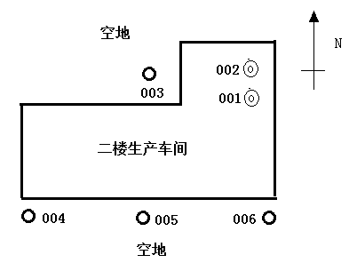

注：◎为有组织废气检测点；○为无组织废气检测点。

十、验收监测结论

10.1 结论
对照《中华人民共和国环境保护法》等环保法律、法规和标准及杭州市萧山区环境保护局《关于杭州米仔家居有限公司建设项目环境影响报告表审查意见的函》（萧环建【2018】368号），本项目竣工环境保护验收监测结论如下：
（1）本项目生产过程中产生的废气主要为打磨粉尘、水性漆有机废气。
水性漆有机废气经吸风装置收集后采用水旋+除雾+活性炭吸附装置处理，有机废气经吸附后20米高空排放。粉尘经脉冲除尘器处理后在车间排放。
2018年11月8日～2018年11月9日监测周期内，杭州米仔家居有限公司喷漆废气排放口非甲烷总烃排放浓度及排放速率均符合《大气污染物综合排放标准》（GB16297-1996）中的新污染源二级标准要求。根据进出口监测数据，废气处理装置对非甲烷总烃的去除率可达到75%以上，符合浙江省挥发性有机物污染整治规范有关要求。
2018年11月8日～2018年11月9日监测周期内，杭州米仔家居有限公司厂界无组织非甲烷总烃、颗粒物排放浓度均符合《大气污染物综合排放标准》（GB16297-1996）中的新污染源二级标准。
（2）废水
油漆水帘废水经全封闭式无泵水旋环保净化系统处理后循环使用，不外排；本项目无工艺废水产生。本项目废水为生活污水。生活污水经化粪池处理后排入市政污水管网。
2018年11月8日～2018年11月9日监测周期内，杭州米仔家居有限公司废水排放可满足《污水综合排放标准》（GB8978—1996）中三级标准。
（3）噪声
本项目的主要噪声为风机、打磨机等设备等运行产生的噪声。措施为合理布局，选用底噪设备，釆取必要的隔声降噪减振措施，加强设备维护。
（4）固废
本项目产生的主要固废包括本项目产生的固废为除尘器收集的木工粉尘、废油漆桶、漆渣、废活性炭、生活垃圾。除尘器收集的木工粉尘出售给物资公司回收利用，废油漆桶、漆渣、废活性炭为危险固废，设有危废暂存间，定期委托有资质单位处置，生活垃圾由当地环卫部门统一清运。
在严格落实环评和批复提出的污染防治措施前提下，本项目营运过程产生的三废均能达标排放，项目运营过程不会对项目所在地的环境质量现状产生影响，因此能维持区域环境质量现状。
本项目已基本按照环评报告和批文意见进行落实和建设。

10.2 建议
建议进一步提高环保管理水平，健全各项规章制度并严格遵照执行，同时做好以下工作：
（1）本着“以防为主，综合治理，以管促治”的原则，加强科学管理，切实落实企业制定的各项环保措施，以进一步减少污染的排放量；
（2）建立环保管理制度，并设专职环保管理人员；
（3）加强对固体废物的管理与处置，以防造成二次污染。

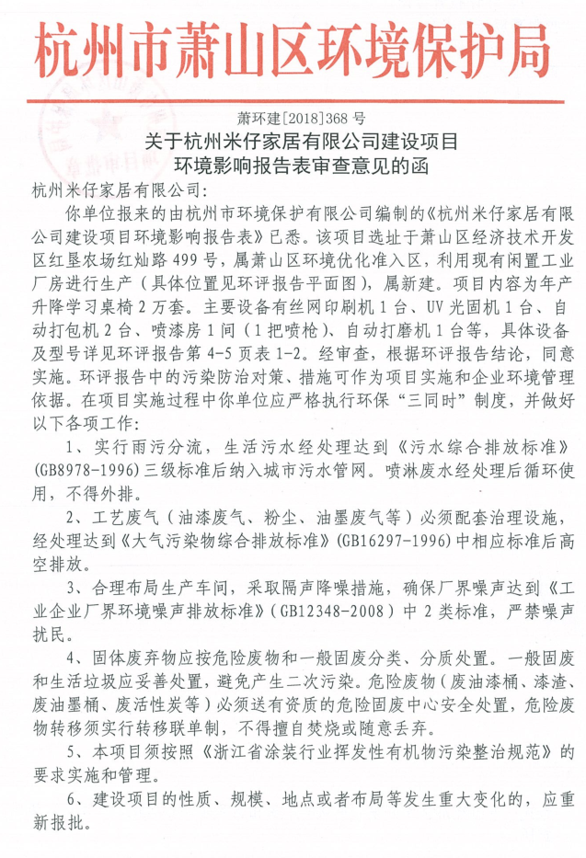
环评批文
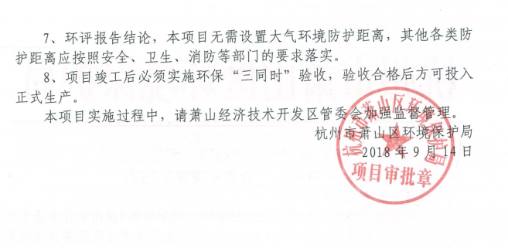
承诺
萧山区环保局：

杭州米仔家居有限公司位于萧山区萧山经济技术开发区红垦农场红灿路499号，租用浙江双花制冷系统有限公司所属工业用房3000m²。本项目生产规模为年产升降学习桌椅2万套。
该项目的环评《杭州米仔家居有限公司建设项目环境影响报告表》于2018年9月通过萧山区环保局审批，批文号为萧环建【2018】368号。
环评报告中本项目涉及有印刷加工，现实际取消了丝网印刷加工，取消了丝网印刷机和UV光固机两种设备。
企业承诺今后丝网印刷加工不会投入生产，如确实需要，再报请环保局进行环评审批，并重新进行环保验收。
本公司对本报告所有内容的真实性和准确性负责，严格按照环保设施竣工验收的要求进行编制，报告内容有任何因造假、失实情况而产生的法律责任，概由我公司承担。

特此承诺！

杭州米仔家居有限公司
2018年11月

企业生产报表
.
2018年11月我公司委托杭州普洛赛斯检测科技有限公司承担本项目环境保护设施竣工验收监测。
2018年11月8日～2018年11月9日监测周期内，我公司生产情况如下：
监测周期内企业生产报表
生产日期 | 生产情况
2018年11月8日 | 产升降学习桌椅60套
2018年11月9日 | 产升降学习桌椅60套
我公司承诺以上数据真实有效，如有隐瞒，愿承担一切责任。

杭州米仔家居有限公司

证明

杭州米仔家居有限公司生活垃圾由当地环卫部门统一收集后运送至垃圾中转站。

证明单位：
购销合同
经甲乙双方充分协商，特立本合同以便共同遵守。
杭州米仔家居有限公司产生的一般工业固废，由 收购。

甲方：
乙方：

废水处理证明

杭州米仔家居有限公司位于萧山经济技术开发区红垦农场红灿路499号，外排的废水为员工的生活污水。生活污水经化粪池处理后纳入市政污水管网。

证明单位：

其他需要说明的事项
萧山区环保局：
杭州米仔家居有限公司位于萧山区萧山经济技术开发区红垦农场红灿路499号，租用浙江双花制冷系统有限公司所属工业用房3000m²。本项目生产规模为年产升降学习桌椅2万套。
该项目的环评《杭州米仔家居有限公司建设项目环境影响报告表》于2018年9月通过萧山区环保局审批，批文号为萧环建【2018】368号。

现我公司的污染防治措施为：
（1）废气
本项目生产过程中产生的废气主要为打磨粉尘、水性漆有机废气。
水性漆有机废气经吸风装置收集后采用水旋+除雾+活性炭吸附装置处理，有机废气经吸附后20米高空排放。粉尘经脉冲除尘器处理后在车间排放。
（2）废水
油漆水帘废水经全封闭式无泵水旋环保净化系统处理后循环使用，不外排；本项目无工艺废水产生。本项目废水为生活污水。生活污水经化粪池处理后排入市政污水管网。
（3）噪声
本项目的主要噪声为风机、打磨机等设备等运行产生的噪声。措施为合理布局，选用底噪设备，釆取必要的隔声降噪减振措施，加强设备维护。
（4）固废
本项目产生的主要固废为除尘器收集的木工粉尘、废油漆桶、漆渣、废活性炭、生活垃圾。一般工业固废出售给物资公司回收利用，废油漆桶、漆渣、废活性炭为危险固废，设有危废暂存间，定期委托有资质单位处置，生活垃圾由当地环卫部门统一清运。
另外，我公司生产过程中不涉及环评报告和审批部门审批决定中提出的除环境保护设施外的其他环境保护对策措施的实施情况以及整改工作情况。

杭州米仔家居有限公司

噪声、固废污染防治设施验收申请
萧山区环保局：
杭州米仔家居有限公司位于萧山区萧山经济技术开发区红垦农场红灿路499号，租用浙江双花制冷系统有限公司所属工业用房3000m²。本项目生产规模为年产升降学习桌椅2万套。
该项目的环评《杭州米仔家居有限公司建设项目环境影响报告表》于2018年9月通过萧山区环保局审批，批文号为萧环建【2018】368号。
现生产设备和环保设施已经稳定运行，申请贵局进行噪声、固废污染防治设施验收。

杭州米仔家居有限公司

建设项目工程竣工环境保护“三同时”竣工验收登记表
编号： 审批经办人：
建设项目 | 项 目 名 称 |  |  |  | 杭州米仔家居有限公司建设项目 |  |  |  |  |  |  |  |  |  |  |  |  |  |  |  | 建设地址 |  | 杭州市萧山区萧山经济技术开发区红垦农场红灿路499号
建设项目 | 行 业 类 别 |  |  |  | C21 家具制造业 |  |  |  |  |  |  |  |  |  |  |  |  |  |  |  | 建设性质 |  | R 新建 £扩建 □ 技改
建设项目 | 设 计 生 产 能 力 |  |  |  | 年产升降学习桌椅2万套 |  |  |  |  |  |  |  |  |  |  |  |  |  |  |  |  |  |  |  |  |  |  |  | 试运行日期 |  |  | /
建设项目 | 实际生产能力 |  |  |  | 年产升降学习桌椅2万套 |  |  |  |  |  |  |  |  |  |  |  |  |  |  |  |  |  |  |  |  |  |  |  | 建设项目开工日期 |  |  | /
建设项目 | 投资总概算（万元） |  |  |  | 500 |  |  |  |  |  |  |  |  | 环保投资总概算（万元） |  |  |  |  |  |  | 15 |  |  |  |  |  |  |  | 所占比例（%） |  |  | 3
建设项目 | 环评审批部门 |  |  |  | 杭州市萧山区环境保护局 |  |  |  |  |  |  | 批准文号 |  |  |  |  |  |  |  | 萧环建【2018】368号 |  |  |  | 批准时间 |  |  | 2018.9
建设项目 | 初步设计审批部门 |  |  |  | / |  |  |  |  |  |  | 批准文号 |  |  |  |  |  |  |  | / |  |  |  | 批准时间 |  |  | /
建设项目 | 环评验收审批部门 |  |  |  | / |  |  |  |  |  |  | 批准文号 |  |  |  |  |  |  |  | / |  |  |  | 批准时间 |  |  | /
建设项目 | 环保设施设计单位 |  |  |  | / |  |  |  |  |  |  | 环保设施施工单位 |  |  |  |  |  |  | / |  |  |  |  | 环保设施监测单位 |  |  |  |  | 杭州普洛赛斯检测科技有限公司
建设项目 | 实际总投资 |  |  |  | 500 |  |  |  |  |  |  |  |  |  |  | 实际环保投资（万元） |  |  |  |  | 15 |  |  |  | 所占比例（%） |  |  |  | 3
建设项目 | 新增废水处理设施能力 |  |  |  |  |  | t/d |  |  |  |  | 新增废气处理设施能力 |  |  |  |  |  |  |  |  | Nm³/h |  |  |  |  |  |  | 年平均工作时 |  |  | 300d/a
建设单位 |  |  | 杭州米仔家居有限公司 |  |  |  |  |  | 邮政编码 |  |  |  | 311201 |  |  |  | 联系电话 |  |  |  | 13516804760 |  | 环评单位 |  |  |  | 杭州市环境保护有限公司
排放量及主要  污 染 物 |  |  |  | 现有工程(已建+在建) |  |  |  |  |  |  | 本工程(拟建或调整变更) |  |  |  |  |  |  |  |  |  |  |  | 总体工程(已建+在建+拟建或调整变更)
 |  |  |  | 实际排放浓度(1) |  | 允许排放浓度(2) |  | 实际排放总量(3) |  | 核定排放总量(4) | 允许排放浓度(5) |  |  |  | 产生量  (6) |  |  | 自身削减量  (7) |  | 实际排  放总量(8) |  | 核定排放总量(9) | “以新代老”削减量(10) |  |  | 区域平衡替代本工程削减量(11) |  |  |  | 实际排放总量(12) | 核定排放总量(13) |  | 排放增减量(14)
废 水
化学需氧量
氨 氮
二氧化硫
工业粉尘
氮氧化物
与项目有关其他特征污染物 |  | 二甲苯
 |  | 甲苯
 |  | TVOC
注：1、排放增减量：(+)表示增加，(-)表示减少 2、(12)：指该项目所在区域通过“区域平衡”专为本工程替代削减的量 3、(8)=(6)-(7)，(14)=(8)-(10)-(11)，(12)=(3)-(10)+(8)
4、计量单位：废水排放量—万吨/年；废气排放量—万标立方米/年；工业固体废物排放量—万吨/年；水污染物排放浓度—毫克/升；大气污染物排放浓度—毫克/立方米；水污染物排放量—吨/年；大气污染物排放量—吨/年

